**ПАСПОРТ**

**Кронштейнов типа КРСТ и КРТР для светильника**

1. НАЗНАЧЕНИЕ
   1. Кронштейн КРСТ (рис. 1) предназначен для крепления светильника к вертикальной стене.
   2. Кронштейн КРТР (рис. 2) предназначен для крепления светильника на вертикальном столбе (вертикальной стойке).

Светильник может крепиться как непосредственно на трубе 1, так и на удлинителе – трубчатом кронштейне, закрепляемом на трубе 1. В этом случае светильник крепится на удлинителе.

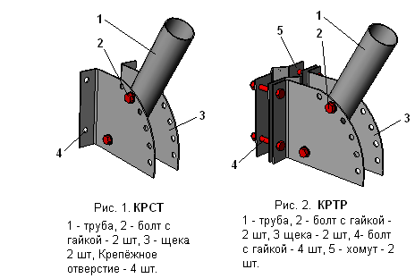

Наклон трубы 1 можно изменять, переставляя болт 2 в разные отверстия щёк 3.

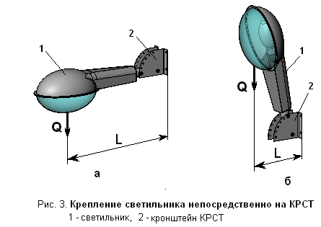

1. ТЕХНИЧЕСКИЕ ХАРАКТЕРИСТИКИ
   1. Наружный диаметр трубы 1 (рис. 1, 2) – 48 мм, толщина стенки трубы – 1,2 мм. Светильник может крепиться непосредственно на этой трубе (рис. 3), либо с помощью трубчатого удлинителя (рис. 4).
   2. КРСТ крепиться к стене четырьмя болтами или дюбелями. Диаметр крепёжных отверстий 4 (рис.1) – 9 мм.
   3. Диаметр столба (стойки), на котором крепится КРТР – от 30 до 60 мм. Максимальный диаметр может быть несколько увеличен; для этого следует заменить болты 4 (рис. 2) на более длинные.

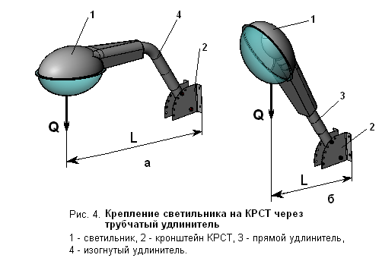

* 1. И КРСТ, и КРТР выдерживают нагрузку от установленного светильника, не превышающую 15 кгм (150 Нм). Это означает, что при умножении веса светильника в кг на расстояние его от стены или столба в метрах полученное число не должно быть больше 15.

Для справки: светильник с лампой ДРЛ- 250 весит около 6 кг, а светильник с лампой ДРЛ-400 – около 11 кг.

* 1. Примеры расчёта допускаемой нагрузки на кронштейн.

2.5.1. Рис. 3а. Вес светильника **Q** = 6 кг, Расстояние от стены L = 0,6 м.

Нагрузка на кронштейн **М** = **Q \*** L = 6 * 0,6 = 3,6 кгм.

3,6 < 15, следовательно, кронштейн нагрузку выдерживает.

2.5.2. Рис. 3б. Вес светильника **Q** = 11 кг, Расстояние от стены L = 0,4 м.

Нагрузка на кронштейн **М** = **Q \*** L = 11 * 0,4 = 4,4 кгм.

4,4 < 15, следовательно, кронштейн нагрузку выдерживает

2.5.3. Рис. 4а. Вес светильника **Q** = 11 кг, Расстояние от стены L = 3,0 м.

Нагрузка на кронштейн **М** = **Q \*** L = 11 * 1,5 = 22,5 кгм.

22,5 > 15, следовательно, кронштейн нагрузку *не выдерживает*

* 1. Простейшие рекомендации по нагружению кронштейнов.

2.6.1. Непосредственно на кронштейн можно устанавливать любые светильники.

2.6.2. В случае использования удлинителя (рис. 4) необходимо, чтобы размер L не превышал **1,3** м. Обратите внимание, что *расстояние L измеряется перпендикулярно стене, а не вдоль удлинителя.*

2.7. Болты или дюбели, крепящие КРСТ к стене, должны выдерживать осевое (вытаскивающее) усилие не менее 80 кгс (800Н) каждый.

3. ТРЕБОВАНИЯ К ТЕХНИКЕ БЕЗОПАСНОСТИ

3.1. Все работы по монтажу, кронштейнов должен производить соответственно обученный персонал.

3.2. При установке и замене лампы в светильнике не следует создавать на кронштейне непредусмотренных нагрузок, например, используя его, как поручень или дополнительную опору для рук.

4. СОСТАВ ИЗДЕЛИЯ

4.1. КРСТ (рис. 1) состоит из двух щёк 3, изготовленных из листовой стали, и закреплённой между щеками стальной трубы 1. Обе щеки и труба стянуты болтами 2 с гайками. Щёки и труба окрашены порошковой эмалью, болты и гайки – оцинкованы.

2.2. КРТР (рис. 2) состоит из двух щёк 3, изготовленных из листовой стали, и закреплённой между щеками стальной трубы 1. Обе щеки и труба стянуты болтами 2 с гайками. Для крепления на столбе кронштейн имеет два хомута 5 и стягивающие их четыре болта 4 с гайками. Щёки, труба и хомуты окрашены порошковой эмалью, болты и гайки – оцинкованы.

5. МОНТАЖ ИЗДЕЛИЯ

5.1. Монтировать КРСТ следует на плоском сухом участке вертикальной стены, материал стены должен обеспечивать выполнение условия 2.7. Отверстия под болты или дюбели сверлить по разметке (рис. 5).

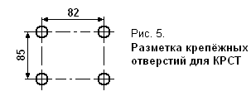

5.2. Для монтажа КРТР следует расположить его на столбе или стойке так, чтобы хомуты 5 (рис. 2) охватывали столб. Сориентировав кронштейн по высоте и углу, затянуть болты 4.

6. ГАРАНТИЙНЫЕ ОБЯЗАТЕЛЬСТВА

6.1. Предприятие-изготовитель гарантирует соответствие изделий требованиям ГОСТ 8607-82 и ТУ 3466-003-275 23312-07 при соблюдении условий эксплуатации, правил хранения и транспортировки.

6.2. Гарантийный срок устанавливается в течение 12 месяцев со дня монтажа на объекте.